Приложение к приказу Комитета
градостроительной политики Ленинградской области
от 2020 года №

Изменения
в Правила землепользования и застройки
частей территорий, входящих в состав
муниципального образования «Светогорское городское поселение»
Выборгского района Ленинградской области
- В таблице ст. 39.13.1 «Перечень территориальных зон» после строки

ТВ-1 | Зона военных объектов и иных режимных территорий

дополнить строкой следующего содержания:
«
ТВ-2 | Зона пограничного перехода, таможни

».

2. ЗОНЫ ВОЕННЫХ ОБЪЕКТОВ статьи 39.13.4. дополнить градостроительным регламентом территориальной зоны:

«ТВ-2 ЗОНА ПОГРАНИЧНОГО ПЕРЕХОДА, ТАМОЖНИ

Основные виды разрешенного использования земельных участков и объектов капитального строительства:
Охрана Государственной границы Российской Федерации – код 8.2
Вспомогательные виды разрешенного использования земельных участков и объектов капитального строительства:
Не установлены.
Условно разрешенные виды разрешенного использования земельных участков и объектов капитального строительства:
Не установлены.
Предельные (минимальные и (или) максимальные) размеры земельных участков и предельные параметры разрешенного строительства, реконструкции объектов капитального строительства:

№ | Параметры | Предельные значения
1. | Предельные (минимальные и (или)  максимальные) размеры земельных участков, в т.ч. их площадь: | -
1.1. | Минимальная площадь земельного участка, кв.м | Не подлежит установлению
1.2. | Максимальная площадь земельного участка, кв.м | Не подлежит установлению
2. | Минимальные отступы от границ земельных участков в целях определения мест допустимого размещения зданий, строений, сооружений, за пределами которых запрещено строительство  зданий, строений, сооружений, м | Не подлежит установлению
3. | Предельная высота зданий, строений, сооружений, м* | Не подлежит установлению
4. | Максимальный процент застройки в границах земельного участка, % | Не подлежит установлению
* не подлежит отображению на Схеме границ действия предельных параметров разрешённого строительства, реконструкции объектов капитального строительства в части предельной высоты зданий и сооружений.
3. На карте градостроительного зонирования установить границу территориальной зоны ТВ-2 «Зона пограничного перехода, таможни».
4. Дополнить приложением «Сведения о границах территориальных зон», содержащим описание границ территориальной зоны ТВ-2 «Зона пограничного перехода, таможни».

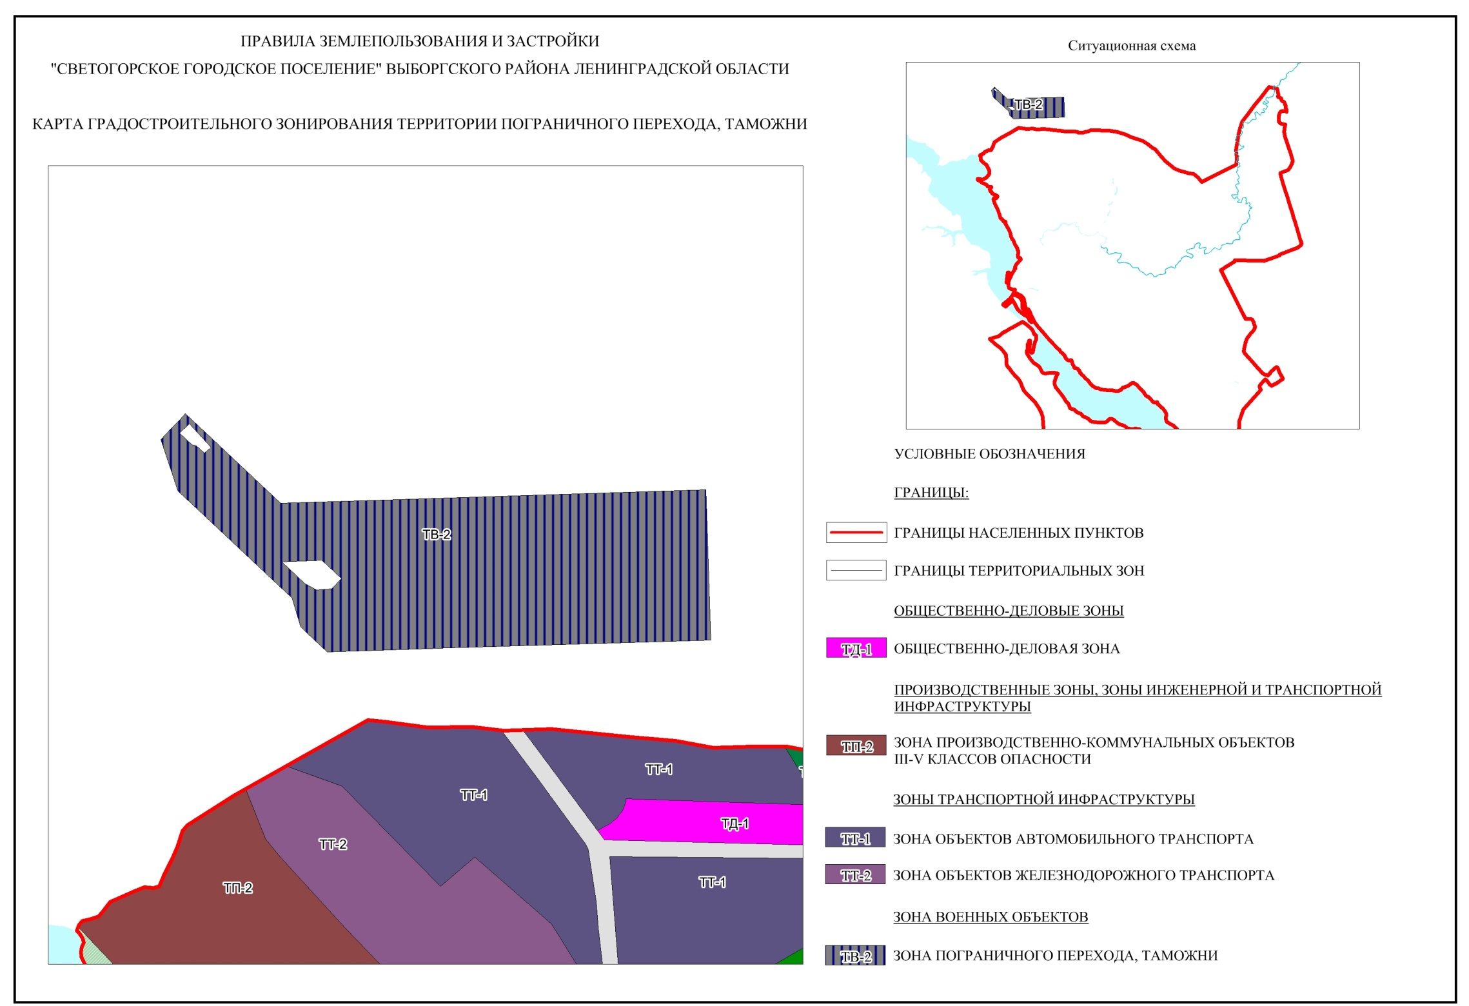

«Приложение к Правилам землепользования и застройки муниципального образования
«Светогорское городское поселение» Выборгского района Ленинградской области

Сведения о границе территориальной зоны ТВ-2 Зона пограничного перехода, таможни

ОПИСАНИЕ МЕСТОПОЛОЖЕНИЯ ГРАНИЦ
Территориальная зона ТВ-2
(наименование объекта, местоположение границ которого описано (далее - объект)
Раздел 1
Сведения об объекте
№ п/п | Характеристики объекта | Описание характеристик
1 | 2 | 3
1 | Местоположение объекта | Ленинградская обл, Выборгский р-н, Светогорск г
2 | Площадь объекта +/- величина погрешности определения площади  (Р+/- Дельта Р) | 157816 кв.м ± 69 кв.м
3 | Иные характеристики объекта | ТВ-2 , Зона пограничного перехода, таможни

Раздел 2
Сведения о местоположении границ объекта
1. Система координат МСК-47, зона 1
2. Сведения о характерных точках границ объекта
Обозначение  характерных точек границ | Координаты, м |  | Метод определения координат характерной точки | Средняя квадратическая погрешность положения характерной точки (М_{t}), м | Описание обозначения точки на местности (при наличии)
 | Х | Y
1 | 2 | 3 | 4 | 5 | 6
1 | 568905.44 | 1297916.33 | Картометрический метод | 0.10 | –
2 | 568828.52 | 1297941.65 | Картометрический метод | 0.10 | –
3 | 568668.11 | 1298112.44 | Картометрический метод | 0.10 | –
4 | 568625.01 | 1298125.37 | Картометрический метод | 0.10 | –
5 | 568616.77 | 1298134.14 | Картометрический метод | 0.10 | –
6 | 568587.69 | 1298165.13 | Картометрический метод | 0.10 | –
7 | 568591.75 | 1298296.79 | Картометрический метод | 0.10 | –
8 | 568592.31 | 1298315.60 | Картометрический метод | 0.10 | –
9 | 568593.25 | 1298345.84 | Картометрический метод | 0.10 | –
10 | 568605.14 | 1298738.74 | Картометрический метод | 0.10 | –
11 | 568829.61 | 1298731.46 | Картометрический метод | 0.10 | –
12 | 568813.49 | 1298215.11 | Картометрический метод | 0.10 | –
13 | 568809.76 | 1298095.21 | Картометрический метод | 0.10 | –
14 | 568943.91 | 1297952.57 | Картометрический метод | 0.10 | –
15 | 568935.24 | 1297944.40 | Картометрический метод | 0.10 | –
16 | 568921.63 | 1297931.58 | Картометрический метод | 0.10 | –
1 | 568905.44 | 1297916.33 | Картометрический метод | 0.10 | –
- | - | - | - | - | -
17 | 568914.91 | 1297944.24 | Картометрический метод | 0.10 | –
18 | 568928.78 | 1297958.65 | Картометрический метод | 0.10 | –
19 | 568893.61 | 1297990.82 | Картометрический метод | 0.10 | –
20 | 568884.81 | 1297981.25 | Картометрический метод | 0.10 | –
21 | 568896.25 | 1297969.13 | Картометрический метод | 0.10 | –
22 | 568897.08 | 1297963.13 | Картометрический метод | 0.10 | –
17 | 568914.91 | 1297944.24 | Картометрический метод | 0.10 | –
- | - | - | - | - | -
23 | 568722.04 | 1298097.04 | Картометрический метод | 0.10 | –
24 | 568724.54 | 1298157.10 | Картометрический метод | 0.10 | –
25 | 568697.10 | 1298186.21 | Картометрический метод | 0.10 | –
26 | 568681.85 | 1298171.82 | Картометрический метод | 0.10 | –
27 | 568680.31 | 1298148.94 | Картометрический метод | 0.10 | –
28 | 568689.87 | 1298131.32 | Картометрический метод | 0.10 | –
23 | 568722.04 | 1298097.04 | Картометрический метод | 0.10 | –
3. Сведения о характерных точках части (частей) границы объекта
Обозначение  характерных точек части границы | Координаты, м |  | Метод определения координат характерной точки | Средняя квадратическая погрешность положения характерной точки (М_{t}), м | Описание обозначения точки на местности (при наличии)
 | Х | Y
1 | 2 | 3 | 4 | 5 | 6
– | – | – | – | – | –

Раздел 4
План границ объекта
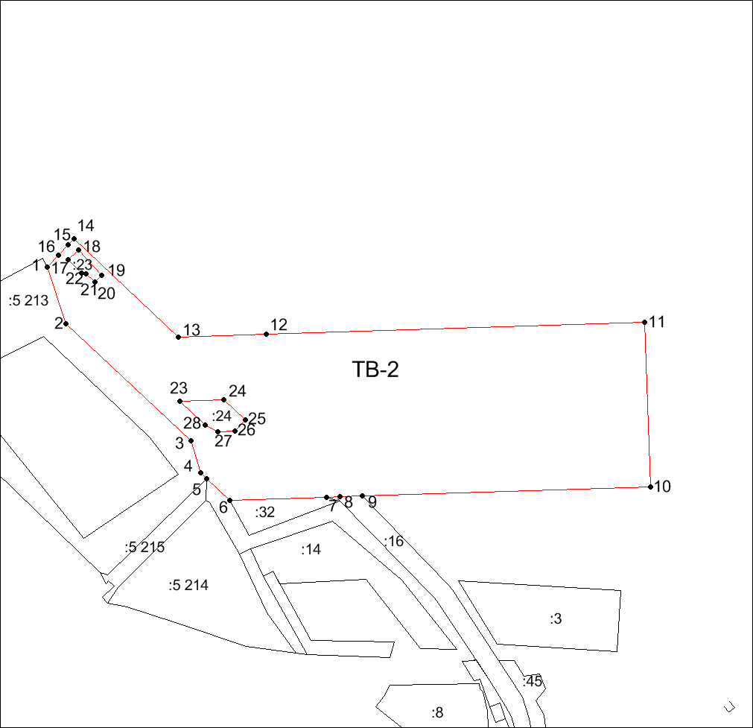
Масштаб 1: 6000

Используемые условные знаки и обозначения:

Обозначения земельных участков, размеры которых не могут быть
переданы в масштабе разделов графической части:

 |  | Обозначение точки земельных участков, имеющиеся в ГКН сведения о границе которых достаточны для определения ее положения на местности.
 |  | Обозначение точки земельных участков, имеющиеся в ГКН сведения о границе которых не достаточны для определения ее положения на местности.
 |  | Обозначение точки земельных участков, представляющих собой единое землепользование с преобладанием обособленных участков, имеющиеся в ГКН сведения о границах которых достаточны для определения их положения на местности.
 |  | Обозначение точки ранее учтенных земельных участков, представляющих собой единое землепользование с преобладанием обособленных участков, имеющиеся в ГКН сведения о границах которых не достаточны для определения их положения на местности.
 |  | Граница ранее учтенного земельного участка, представляющего собой единое землепользование с преобладанием условных участков, имеющиеся в ГКН сведения о границах которых достаточны для определения их положения на местности.
 |  | Граница земельного участка, представляющего собой единое землепользование с преобладанием условных участков, имеющиеся в ГКН сведения о границах которых не достаточны для определения их положения на местности.
Обозначения земельных участков, размеры которых могут быть
переданы в масштабе разделов графической части:

 |  | Характерная точка границы, сведения о которой не позволяют однозначно определить ее положение на местности.
 |  | Характерная точка границы, сведения о которой позволяют однозначно определить ее положение на местности.
 |  | Существующая часть границы земельных участков, имеющиеся в ГКН сведения о которой достаточны для определения ее местоположения.
 |  | Вновь образованная часть границы земельных участков, сведения о которой достаточны для определения ее местоположения.
 |  | Существующая часть границы земельных участков, имеющиеся сведения о которой не достаточны для определения ее местоположения.
 |  | Вновь образованная часть границы земельных участков, сведения о которой не достаточны для определения ее местоположения.
 |  | Базовая станция при спутниковых наблюдениях (GPS или ГЛОНАСС)
 |  | Пункты опорной межевой сети (ОМС), (пункт ГГС)
 |  | Пункты съемочного обоснования, созданные при проведении кадастровых работ
 |  | Межевые знаки, которые использовались в качестве опорной сети или съемочного обоснования
 |  | Внемасштабный площадной участок, границы которого установлены декларативно
 |  | Граница субъекта Российской Федерации
 |  | Граница муниципального образования
 |  | Граница кадастрового округа
 |  | Граница кадастрового района
 |  | Граница кадастрового квартала
Подпись ______________________(Сигарёв Е.Н.) |  |  | Дата 10.10.2020г.
Место для оттиска печати (при наличии) лица, составившего описание местоположения границ объекта

Текстовое описание местоположения границ объекта
Прохождение границы |  | Описание прохождения границы
от точки | до точки
1 | 2 | 3
1 | 2 | по границе земельного участка с кадастровым номером 47:02:0000000:5213
2 | 3 | по границе земельного участка с кадастровым номером 47:02:0000000:5213
3 | 4 | по границе земельного участка с кадастровым номером 47:02:0000000:5213
4 | 5 | по границе земельного участка с кадастровым номером 47:02:0000000:5213
5 | 6 | -
6 | 7 | по границе земельного участка с кадастровым номером 47:02:0101001:32
7 | 8 | -
8 | 9 | по границе земельного участка с кадастровым номером 47:02:0101001:16
9 | 10 | -
10 | 11 | -
11 | 12 | -
12 | 13 | -
13 | 14 | -
14 | 15 | -
15 | 16 | -
16 | 1 | -
17 | 18 | по границе земельного участка с кадастровым номером 47:02:0101001:23
18 | 19 | по границе земельного участка с кадастровым номером 47:02:0101001:23
19 | 20 | по границе земельного участка с кадастровым номером 47:02:0101001:23
20 | 21 | по границе земельного участка с кадастровым номером 47:02:0101001:23
21 | 22 | по границе земельного участка с кадастровым номером 47:02:0101001:23
22 | 17 | по границе земельного участка с кадастровым номером 47:02:0101001:23
23 | 24 | по границе земельного участка с кадастровым номером 47:02:0101001:24
24 | 25 | по границе земельного участка с кадастровым номером 47:02:0101001:24
25 | 26 | по границе земельного участка с кадастровым номером 47:02:0101001:24
26 | 27 | по границе земельного участка с кадастровым номером 47:02:0101001:24
27 | 28 | по границе земельного участка с кадастровым номером 47:02:0101001:24
28 | 23 | по границе земельного участка с кадастровым номером 47:02:0101001:24

